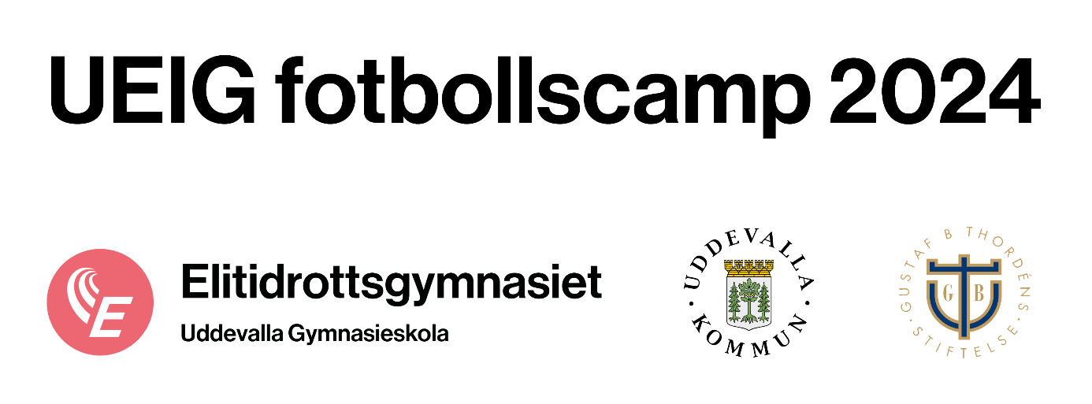
17-18 juni bjuder Uddevalla Elitidrottsgymnasium in till Fotbollscamp på nybyggda Rimnersvallen i Uddevalla. Lägret riktar sig mot lovande fotbollstjejer i årskurs 8 (födda 2009) som under två dagar får tränas av några av Sveriges främsta instruktörer. Bland annat kommer Lotta Hellenberg som är förbundskaptenen för F16-landslaget och Marie Svensson som är nationell fotbollsutbildare.

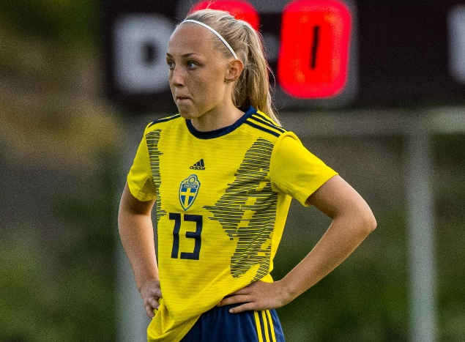
Datum: 17-18 juni 2024
Tider: 08:30 – 16:00 båda dagarna
Var: Rimnersvallen, Uddevalla

Anmälan öppnar 15 april via vår hemsida, www.ueig.se och det är först till kvarn som gäller då det är begränsat med platser. Du kommer få ett bekräftelsemail på anmälan, bekräftelse på om du fått plats på campen eller inte kommer när anmälan stängt. Lägret är gratis för deltagarna.

På nästa sida kan du läsa mer om vilka instruktörer du kommer få träffa 17-18 juni.

Nedan kan du se vilka instruktörer som är med på campen:

Aleksandar Kitic
Aleksandar spelade hela sin karriär i Ljungskile SK och var en tongivande spelare i deras lag i allsvenskan och superettan. Med totalt 12 säsonger på elitnivå i Sverige har han en bred erfarenhet från elitfotboll. Idag jobbar han på Uddevalla Elitidrottsgymnasium och är utbildad Elit Youth och UEFA A tränare samt specialidrottslärare.
Matti Demegård
Matti är idag assisterande tränare i Oddevolds superettanlag men har tidigare varit assisterade tränare i damlandslaget, Nigerias damlandslag, BK Häckens damer, samt ÖIS, GAIS och Elfsborgs herrar. Idag jobbar han en dag i veckan på Uddevalla Elidrottsgymnasium och Matti är utbildad UEFA Pro tränare.
Stratos Kenstanlis Larsson
Stratos är själv före detta elitfotbollsspelare med flera säsonger i superettan och jobbar nu som spelarutvecklare i Bohusläns fotbollsförbund. Stratos jobbar också 2 dagar i veckan på Uddevalla Elitidrottsgymnasium och är utbildad Elit Youth och UEFA A tränare.
Johnny Drottz
Johnny är fystränare på Uddevalla Elitidrottsgymnasium med bakgrund som just fystränare i bland annat Ljungskile SK, FC Trollhättan och GF Kroppskultur.
Lotta Hellenberg
Lotta är sedan 2019 förbundskapten för F16-landslaget och har tidigare varit assisterande förbundskapten i flicklandslag mellan 2008-2019. Hon går UEFA PRO-utbildningen.
Marie Svensson
Marie är nationell fotbollsutbildare från Svenska fotbollsförbundet och har själv en spelarkarriär i Jitex och Öster. Hon har dessutom varit förbundskapten för F16-landslaget och varit NIU-instruktör. Hon är UEFA Elite Youth-utbildad.

